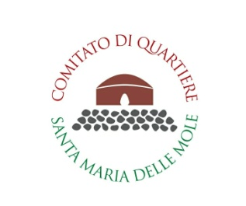

Prot.nr. 19-2021.

Al Sindaco, Carlo Colizza “sede”.

Al Vice Sindaco Paola Tiberi “sede”.

All’Assessore alle politiche sociali, Barbara Cerro “sede”.

All’Assessore al commercio, Ada Santamaita “sede”.

Oggetto. Attestato di stima a Filippo Cuomo.
In occasione della presentazione delle iniziative promosse dal gruppo Donne del Comitato di Quartiere di S. Maria delle Mole, sabato 08-05-2021, presso il punto info dell’Appia Antica, di Via della Repubblica, è nostro intendimento evidenziare alla cittadinanza, l’infaticabile lavoro volontario svolto dal nostro amico e socio Filippo Cuomo.
La persona in questione sta svolgendo, in solitaria, uno straordinario lavoro di raccolta dei rifiuti su tutto il tratto di strada che partendo da via della Repubblica si snoda fino alla rotonda tra via della Falcognana e via Ardeatina, ed oltre.
Un lavoro che dura ormai da molti mesi è che lo ha portato a raccogliere oltre 500 sacchi del immondizia, e per cui sta ricevendo, l’apprezzamento unanime anche da parte dei Cittadini della Falcognana.
A tal proposito, in coordinamente con il Comitato di Quartiere della Falcognana, abbiamo intenzione consegnare all’amico Filippo, una targa attestante la nostra riconoscenza e stima.
Alle SS.VV chiediamo, se di parere concorde, di valutare la possibilità di far pervenire all’amico summenzionato, il riconoscimento anche da parte del Comune.
L'occasione è gradita per porgere distinti saluti.

Santa Maria delle Mole, 03-05-2021 Il Presidente
Antonio Calcagni

